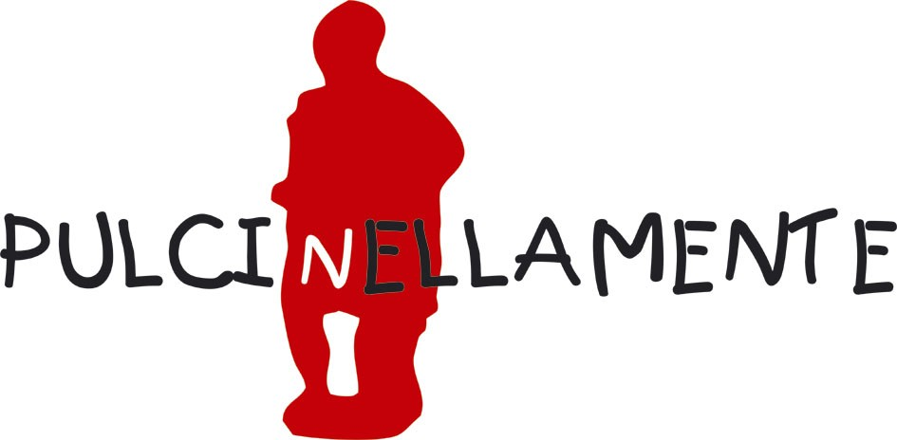

SEZIONE “C” – Allegato C

S…PULCIANDO
Concorso di Happening – Sperimentazioni – Ricerca

Regolamento e Scheda di Adesione

Art. 1
PulciNellaMente indice la XVIII edizione del Concorso Nazionale “S…Pulciando”, che si terrà dal 24 aprile al 03 maggio 2020 presso il Teatro Lendi di Sant’Arpino (CE). Il concorso evidenzia le capacità e le potenzialità creative dei partecipanti in riferimento a forme espressive ed artistiche più squisitamente legate all’happening e alla ricerca.

Art. 2
La partecipazione è aperta non solo agli studenti, ma anche a Docenti, Personale A.T.A. ed Ausiliario di Scuole di ogni ordine e grado.

Art. 3
Verranno selezionati lavori e rappresentazioni di durata non superiore ai 15 minuti e che avranno forme di performances a carattere di sperimentazione e ricerca, di scrittura, di improvvisazione, di happening ludico, musicale, coreografico, ecc.

Più precisamente:

- SCRITTI INEDITI E RELATIVA LETTURA-DRAMMATIZZAZIONE:
drammaturgia, narrativa-racconti brevi, poesie, ecc. con relativa lettura da parte dell’autore o da parte di persona/e indicata/e dallo stesso autore.
Per la selezione inviare: materiale cartaceo contenente l’elaborato, considerando il limite dei 15 minuti nella lettura o drammatizzazione.
- PERFORMANCE MUSICALE:
la performance sarà eseguita dal vivo e possono partecipare sia singoli che i gruppi. Preferibilmente brani inediti.
Per la selezione inviare: cd/dvd con il brano/i inciso/i.
- PERFORMANCE CANORA: il brano o i brani possono essere cantati su base pre- registrata.
Per la selezione inviare: base musicale su supporto cd/dvd.
- PERFORMANCE COREOGRAFICA: danze, coreografie, balli, mimo ed espressione corporea. Può essere singola, di coppia o di gruppo.
Per la selezione inviare: cd o dvd.
- PERFORMANCE DI CABARET: imitazioni, gags, satira, barzellette, ecc.
Per la selezione inviare: cd o dvd.

Art. 4
Il tema è libero.

Art. 5
Per partecipare al concorso le scuole devono inviare quanto segue:
- Scheda di partecipazione qui allegata, debitamente compilata in ogni sua parte.
- Materiale di pertinenza delle singole sotto sezioni (vedi art. 3).
- Un’apposita commissione valuterà le proposte pervenute.

Art. 6
Il materiale di cui all’art. 5 deve pervenire il 27 gennaio 2020 (fa fede il timbro postale) al seguente indirizzo:

Segreteria Organizzativa Rassegna Nazionale di Teatro Scuola PulciNellaMente
Cortese attenzione del Direttore Elpidio Iorio - via F. Parri, 8 – 81030 – Sant’Arpino (CE)

Per ulteriori informazioni contattare:
- Elpidio Iorio Direzione Generale Tel. 347/6261311
- Carmela Barbato Direzione Culturale Tel. 338/4821383
- Antonio Iavazzo Direzione Artistica Tel 338/9924524

Per eventuali comunicazioni: rtspulcinellamente@libero.it.

Art. 7
L’ammissione al concorso verrà comunicata a mezzo mail entro il 03 febbraio 2020.
Art. 8
Le scuole ammesse dovranno:
- Partecipare, con i diretti interessati o con loro rappresentanti, all’eventuale giornata di presentazione della Rassegna.
- Trovarsi sul luogo dell’esibizione almeno un’ora prima della stessa.
- Partecipare con una rappresentanza della scuola alla Cerimonia di Premiazione che si terrà domenica 03 maggio 2020 presso il Teatro Lendi di Sant’Arpino (CE).

Art. 9
L’organizzazione della Rassegna mette a disposizione:
- palcoscenico teatrale, impianto luci-fonica, tecnici per service, tecnici di palco.
A carico dei partecipanti:
- strumenti musicali, supporti tecnici (cd, dvd, eventuali costumi e/o scenografie, ecc.).

Art. 10
Un’apposita Giuria, composta da artisti, operatori scolastici, giornalisti, studenti, rappresentanti istituzionali, valuterà le performances.
Art. 11
Il concorso prevede i seguenti premi:

- Migliore Proposta, premiata con una originale targa artistica.
- Migliore Interpretazione, premiata con una originale targa artistica.

Consegna di Diplomi di Partecipazione per tutte le scuole selezionate.

Associazione IL COLIBRI’
Via Ferruccio Parri 8 – 81030 Sant’Arpino (CE)
www.pulcinellamente.it
SCHEDA DI ADESIONE “S…PULCIANDO”
(24 aprile – 03 maggio 2020)

Scuola / Istituto………………………………………………………………………………………...
Indirizzo………………………………………………………………………………………………..
Comune…………………………………………………….. Provincia………………………………
Tel………………………………. Fax………………………E mail…………………………………
Sito Web……………………………………………………………………………………………….
Nome e Cognome del Dirigente Scolastico……………………………………………………………
Insegnante referente…………………………………………… Tel(personale)……………………...
Docenti che hanno curato il progetto (nome e cognome)
……………………………………………………………………………………………………………………………………………………………………………………………………………………
Numero totale degli alunni partecipanti………………………………………………………………
Eventuali collaboratori esterni (nome e cognome)
……………………………………………………………………………………………………………………………………………………………………………………………………………………

QUALIFICA DEL SOGGETTO/I PARTECIPANTE (barrare la categoria di appartenenza)

- ALUNNO
- DOCENTE
- PERSONALE A.T.A.
- PERSONALE AUSILIARIO

SEZIONE PER LA QUALE SI INTENDE PARTECIPARE (barrare la sezione interessata)

- SCRITTI INEDITI E RELATIVA LETTURA E/O DRAMMATIZZAZIONE
- PERFORMANCE MUSICALE
- PERFORMANCE CANORA
- PERFORMANCE COREOGRAFICA
- PERFORMANCE DI CABARET

Titolo e breve sintesi del lavoro………………………………………………………………………
…………………………………………………………………………………………………………
…………………………………………………………………………………………………………
…………………………………………………………………………………………………………
Durata totale del lavoro……………………

Il Dirigente Scolastico (timbro e firma)

………………………………

QUESTA SCHEDA VA COMPILATA IN OGNI SUA PARTE - PREFERIBILMENTE A COMPUTER - E INOLTRATA, ANCHE VIA MAIL (rtspulcinellamente@libero.it), ENTRO E NON OLTRE IL 27 GENNAIO 2020.

